**Тема: Коллекции. Generic**

**Задание 1. Программа «Карточная игра!»**

Создать модель карточной игры.

Требования:

1. Класс **Game** формирует и обеспечивает:
   * 1. Список игроков (от 2 до 6);
     2. Колоду карт (36 карт);
     3. Перетасовку карт (случайным образом);
     4. Раздачу карт игрокам (равными частями каждому игроку);
     5. Игровой процесс. **Принцип**: Игроки кладут по одной карте. У кого карта больше, то тот игрок забирает все карты и кладет их в конец своей колоды. **Упрощение**: при совпадении карт забирает первый игрок, шестерка не забирает туза. **Возможные усложнения:** при одинаковых картах каждый игрок кладет еще по одной карте, шестерка забирает туза. Выигрывает игрок, который забрал все карты.
2. Класс **Player** (набор имеющихся карт, вывод имеющихся карт).
3. Класс **Karta** (масть и тип карты (6-10, валет, дама, король, туз).

**Пояснения:**

* после выбора количества игроков игра происходит в автоматическом режиме;
* в процессе игры должно выдаваться сообщение о том, что игра идет (чтобы не подумать, что игра зависла). Можно отображать изменение текущего времени.
* после окончания игры выдается следующая информация:

- о победившем игроке (имя);

- о продолжительности игры;

- о количестве сделанных ходов за всю игру;

- хронология выбывания игроков из игры с указанием имени игрока и количества сделанных им ходов в игре.

**Задание 2. Программа «Статистика»**

Подсчитать, сколько раз каждое слово встречается в заданном тексте. Результат записать в коллекцию **Dictionary<TKey, TValue>**. Текс использовать из приложения 1. Вывести статистику по тексту в виде таблицы (рисунок 1).

**Приложение 1.**

Вот дом, Который построил Джек. А это пшеница, Которая в темном чулане хранится В доме, Который построил Джек. А это веселая птица-синица, Которая часто ворует пшеницу, Которая в темном чулане хранится В доме, Который построил Джек.

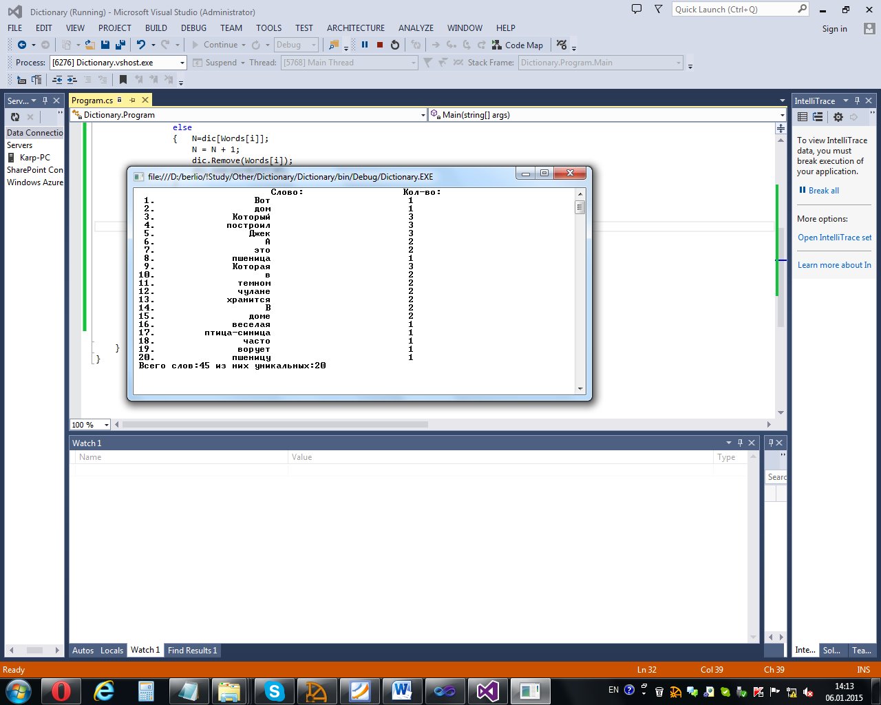

Рисунок 1.